弥勒市 2019-2020 年上学期期末考试八年级 物理试卷



（全卷四个大题，共 26 个小题，共 8 页；满分 100 分，考试用时 90 分钟）

**温馨提示：本卷为试题卷，考生解题作答必须在答题卷（答题卡）上，答案书写在答题卷（答题卡）相应位置上，在试题卷、草稿纸上作答无效**

**一、选择题**（本大题共 8 个小题，每小题只有一个正确选项，每小题 3 分，满分 24 分）

1. 关于声现象，下列说法正确的是（ ）
   1. 随着科技进步，物体不振动也能发声
   2. 声音从空气传入水中，音调、响度以及传播速度都不变C．用超声波粉碎人体内的结石，说明超声波具有能量

D．考试期间，学校路段禁止汽车鸣笛，这是在传播过程中减弱噪声 2．下列现象所发生的物态变化，需要吸热的是（ ）

A．春天，冰雪消融 B．夏天，早晨花草上的露水的形成C．秋天，早晨大雾弥漫的形成 D．冬天，窗上冰花的形成

3．有两支用后都没有甩过的体温计，它的示数都是 37.5℃，分别用来测量两位病人的体温。若两位病人的实际体温分别是 37℃和 38℃，那么这两支体温计的示数分别为（ ）

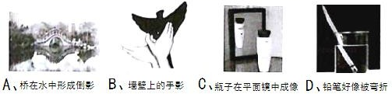A．37.5℃、38℃ B．37℃、38℃ C．37.5℃、37.5℃ D．37℃、37.5℃ 4．在下图所示的各种现象中，属于光的折射现象的是（ ）

1. 一瓶纯净水喝掉一半后，剩下的半瓶水与原来的一瓶水比较（ ）

A．质量减小，密度不变 B．质量不变，密度不变C．体积减小，密度减小 D．体积不变，密度减小

1. 下图所示的四个实例中，利用紫外线工作的是（ ）

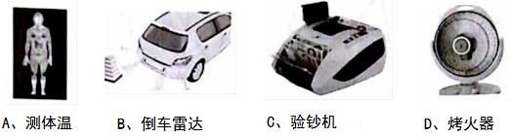

1. 下列说法中正确的是（ ）

A．不可以用体温计测量沸水的温度 B．测量中误差的产生与测量工具无关C．测量时，选择分度值越小的量具越好

D．用已调好的天平测质量的过程中，能调节平衡螺母

1. 如图，将蜡烛放在离凸透镜较近处，移动光屏得到一个放大的图象，若保持凸透镜位置不动， 只将蜡烛和光屏位置互换，则（ ）

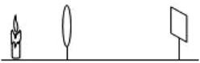

A．光屏上会出现等大的实像 B．光屏上会出现缩小的实像C．光屏上会出现放大的实像 D．光屏上不会出现像

**二、填空题**（每空 1 分，共 20 分）

1. 一位同学身高 1.8m，站在竖直放置的平面镜前 1m 处，他在镜中像的身高是 m，他到像的距离是 m。
2. 小明乘坐公交车去学校，他看到窗外的电线杆向后运动，这是以 为参照物的结果；下车后看到公交车向前行驶去，这是以 为参照物的结果。
3. 成语“万籁俱寂”常用来形容夜晚的宁静，从声音特性分析，这主要是指夜晚声音的 很小；当今很流行模仿秀，“小沈阳”模仿刀郎的歌曲惟妙惟肖，从声音特性分析，这主要是指声音的 十分接近。
4. 寒冬，坐满人的汽车门窗紧闭，水蒸气 （填物态变化名称）成水珠附着在玻璃车窗上， 小水珠会出现在车窗 。（选填“内侧”或“外侧”）
5. 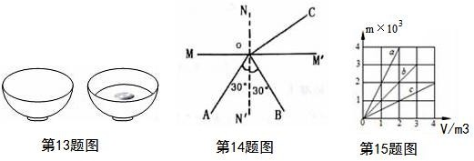课堂上老师给同学们变了一个小魔术：起初茶碗看起来是空的，但是慢慢往碗内倒水时，会 发现碗中原来还藏着一枚硬币，这种现象是由于光 造成的，人眼看到的硬币比真实的硬币位置要 （选填“高”或“低”）
6. 如上图，一束光在空气和玻璃两种介质分界面上同时发生反射和折射，其中 是折射光线，MM'上方是 （选填“空气”或“玻璃”）。
7. 分别由不同物质 a、b、c 组成的三个实心体，它们的质量和体积的关系如上图所示，其中密度最大的物体是 （填“a”“b”或“c”），b 物体的密度为 kg/m3。
8. 有五名同学，使用同一把刻度尺测量同一作业本的长度，五次测量记录分别是：18.82cm、

18.83cm、18.8lcm、18.72cm、18.80cm。这把刻度尺的分度值是 ；这本作业本的实际长

度是 。

1. 太阳光经过三棱镜后，被分解成各种色光，这是光的色散现象，有三种色光适当混合能产生其他色光，这三种色光分别是红光、 和蓝光。红色光线照射到蓝色纸上，显示 色。
2. 小明有一块焦距为 5cm 的凸透镜，若想用它做一个模拟照相机，则景物到凸透镜的距离应 ，若想将它作为放大镜使用，则被观察的物体到凸透镜的距离应 。

**三、作图、实验探究题**（满分 31 分）

19．（9 分）（1）甲图中，圆柱体直径为 cm；

1. 乙图中，OC 为折射光线，根据折射光线作出相应的入射光线和反射光线；
2. 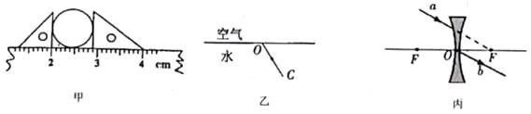内图中，a、b 分别为一束入射光线和一束出射光线。请画出 a 经过凹透镜后的折射光线和与 b 对应的入射光线。

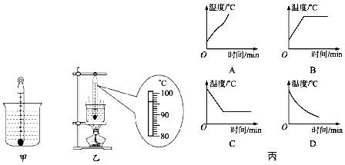20．（4 分）在观察水的沸腾的实验中，用温度计测小烧杯中水的初温时的操作过程如图甲所示， 水在沸腾时温度计示数如图乙所示。

1. 图甲中操作的错误是 。
2. 由图乙可知水的沸点是 ℃；根据水的沸点，可判断出当时的大气压 （选填“高于”“等于”或“低于”）标准大气压。
3. 在探究结束后，四位同学分别展示了自己所绘制的水的温度和时间关系的曲线，如图丙所示。其中能正确反映研究水沸腾过程中温度随时间变化关系的是 。（选填字母标号）

21．（8 分）（1）小宇在探究“光的反射规律”时将一块平面镜放在水平桌面上，再把一张硬纸板竖直放在平面镜上，让一束光线贴着纸板沿 EO 方向入射，如图甲所示

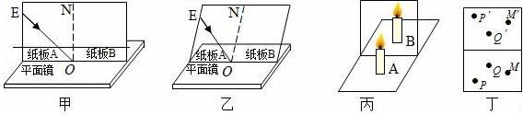

①小宇想探究反射光线、入射光线和法线是否在同一平面内，应将纸板 （选填“A”或 “B”）绕 ON 向前或向后弯折。

②改变入射角大小做三次实验后将测得的数据记录在下表中，根据数据得出结论 。

|  |  |  |
| --- | --- | --- |
| 次数 | 入射角 | 反射角 |
| 1 | 20° | 20° |
| 2 | 40° | 40° |
| 3 | 60° | 60° |

③另一同学也把一束光贴着纸板 A 射到 O 点（如图乙所示），但纸板并未与平面镜垂直，他

（选填“能”或“不能”）在纸板 B 上看到反射光线。

（2）陈悦同学在探究“平面镜成像的特点”时进行如下操作：

①陈悦同学将两根完全相同的蜡烛 A、B 全部点燃，分别放在玻璃板的两侧，如图丙所示，这样的操作会造成的后果是 ；

②将蜡烛 B 熄灭后，该同学移动蜡烛 B，直到看上去它与蜡烛 A 的像 ，记下像与物的位置；

③移动蜡烛 （选填“A”或“B”），重做实验。三次实验像与物的位置如图丁所示， 通过分析可知像与物到玻璃板的距离 ，它们的连线与玻璃板 。

22．（4 分）物理操作实验考试中，小明抽到的是“探究凸透镜成像规律”实验。

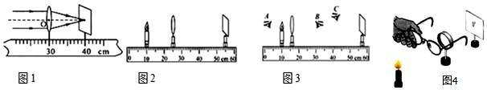

1. 如图 1，平行光正对凸透镜照射，光屏上出现一个最小最亮的光斑，则凸透镜的焦距 f＝ cm
2. 如图 2，光屏上呈现清晰的像， 就是根据这一原理制作成的
3. 如图 3，保持蜡烛位置不变，移动透镜至 16cm 刻度线处，则人眼在图中 处能观察到烛焰的像（选择序号）
4. 如图 4，在烛焰和凸透镜之间放一副眼镜，发现光屏上的像由清晰变模糊了，将光屏向透镜移动适当距离后光屏上再次呈现清晰的像，则该眼镜是 眼镜（“近视”或“远视”）。

23．（6 分）某校地质小组的同学们需测量一种矿石的密度。现有器材：小矿石块、天平（含砝码）、一个烧杯、足量的水、细线。同学们设计了一种测量矿石密度的方案如下：

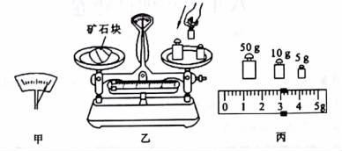

1. 调节天平时应将 移至标尺零刻度线处，然后调节 ，使天平横梁平衡。 调节过程中，若发现指针偏向分度盘的右侧，如图甲所示，此时应将平衡螺母向 调。
2. 天平平衡后，小明用天平测量矿石块的质量，如图乙所示，指出操作中的错误： 。改正错误后，小明用正确的方法称矿石块的质量，平衡时放在盘中的砝码和游码在标尺上的位置如图丙所示，则矿石块的质量 m0 为 g。
3. ①在烧杯中倒满水，称出烧杯和水的总质量 m1；

②将矿石块放入装满水的烧杯中，溢出水后，将烧杯壁外的水擦干净，称出此时烧杯及杯内矿石块的总质量 m2；

③写出矿石密度的表达式：ρ石＝ （用 m0、m1、m2、ρ水来表示）。

## **四、综合题**（本大题共 3 个小题，满分 25 分）

要求：（1）写出必要的文字说明、运算和推理过程，文字说明应简明扼要；

（2）带单位计算；

24．（8 分）超音速飞机的飞行速度常用马赫数表示，马赫数指的是声速的倍数（声速按照 340m/s

计算）．某超音速飞机飞行的马赫数为 2.5，那么

* 1. 它的飞行速度是多少 m/s？（4 分）
  2. 若广州到北京的距离为 1700km，这架飞机从广州飞到北京需要多少时间？（4 分）

25．（8 分）体积为 15cm3 的空心铜球的质量为 89g，往它的空心部分注满某种液体后，总质量为

157g，已知ρ铜＝8.9×103kg/m3．求：

1. 空心部分的体积是多少？（4 分）
2. 注入的液体密度是多少？（4 分）

26．（9 分）淮北口子酒以其“无色透明，芳香浓郁，入口柔绵，清澈甘爽，余香甘甜”的独特风格，被誉为酒中珍品。文人以“隔壁千家醉、开坛十里香”来赞美口子酒，有一种 46°五年口子窖，它的包装盒上标明容量 400mL，（ρ酒＝0.9×103kg/m3，ρ水＝1.0×103kg/m3），则

1. 它所装酒的质量为多少？（4 分）
2. 如果用此瓶装满水，则总质量比装满酒时多多少？（5 分）

# 弥勒市 2019-2020 学年上学期期末测试

八年级 物理 答题卡

|  |  |  |  |  |  |  |  |  |  |  |  |  |  |
| --- | --- | --- | --- | --- | --- | --- | --- | --- | --- | --- | --- | --- | --- |
|  |  |  |  |  |  |  |  |  |  |  |  |  |  |

|  |  |  |  |  |
| --- | --- | --- | --- | --- |
| 姓 名 | | | 填写 14 位学籍号  学 00000000000000  11111111111111  籍 22222222222222  号 33333333333333  44444444444444  填 55555555555555  涂 66666666666666  区 77777777777777  99999999999999 | |
| 班 级 | | |
| 考 场 | | |
| 座位号 | | |
|  |  | |
| 注意事项 | 1、选择题部分必须使用 2B 铅笔填涂；非选择题部分必须使用 0.5 毫米的黑色签字笔书写， 字体工整、笔迹清楚。  2、请按照题号顺序在各题目的答题区域内作答，超出答题区域书写的答案无效；在草稿纸、试题卷上答题无效。  3、保持卡面清洁，不要折叠、不要弄破，禁用涂改液，涂改胶条。 | | | |
| 填涂样例 | | 正确填涂 $ 错误填涂 %^&* | | 缺考标记 `  作弊标记 ` |

一、选择题（每小题 3 分，共 24 分，请用 2B 铅笔填涂）



|  |  |  |  |  |  |
| --- | --- | --- | --- | --- | --- |
| 1 | CD | 4 | CD | 7 | CD |
| 2 | CD | 5 | CD | 8 | CD |
| 3 | CD | 6 | CD |  |  |

## 二、填空题(每空 1 分，共 20 分)



9、

，

。

10、

，

。

11、

，

。

|  |  |  |  |  |
| --- | --- | --- | --- | --- |
| 12、 |  | ， |  | 。 |
| 13、 |  | ， |  | 。 |
| 14、 |  | ， |  | 。 |

|  |  |  |  |  |
| --- | --- | --- | --- | --- |
| 17、 |  | ， |  | 。 |
| 18、 |  | ， |  | 。 |

请在各题目的答题区域内作答，超出黑色矩形边框限定区域的答案无效

|  |  |  |  |  |  |  |  |  |
| --- | --- | --- | --- | --- | --- | --- | --- | --- |
| 15、 | ， | 。 | （1） |  | 、 |  | 、 |  |
| 16、 | ， | 。 | （2） |  |  | 、 |  |  |

请在各题目的答题区域内作答，超出黑色矩形边框限定区域的答案无效

请在各题目的答题区域内作答，超出黑色矩形边框限定区域的答案无效

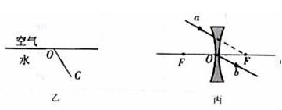

三、实验、探究题（共 31 分）

19、（每题 3 分，共 9 分）

（1）、

（2） （3）

20、（每空 1 分，共 4 分）

（1）

（2）

（3）

21、（每空 1 分，共 8 分）

（1）

*①*

*②*

*③*

（*2*）

*①*

*②*

*③* 、

、

*22*、（每空 1 分，共 4 分）

（1） （2）

（3）

（4）

23、（每空 1 分，共 6 分）

（3）

请在各题目的答题区域内作答，超出黑色矩形边框限定区域的答案无效

请在各题目的答题区域内作答，超出黑色矩形边框限定区域的答案无效

四、综合题（3 小题，共 25 分）

24.（8 分）

25.（8 分）

26. （9 分）